Giao diện quản trị Admin Site
Ngoài tài khoản người dùng thông thường, Django cũng xây dựng các tài khoản đặc biệt cho quản trị viên có quyền thao tác trực tiếp với CSDL.
Việc phân quyền và quản lý CSDL được quản trị viên thực hiện trong giao diện Admin Site được Django xây dựng sẵn.

1. Giao diện Admin Site
Giao diện quản trị Admin Site là giao diện GUI được Django xây dựng sẵn.
Nó giúp người dùng có thể thao tác trực tiếp với Model trong CSDL thông qua giao diện Admin site thay vì phải viết code CRUD trong MVT.
Ví dụ :
Như trong ảnh trên, ta có thể "add" và "chage" trực tiếp Model qua giao diện Admin Site.
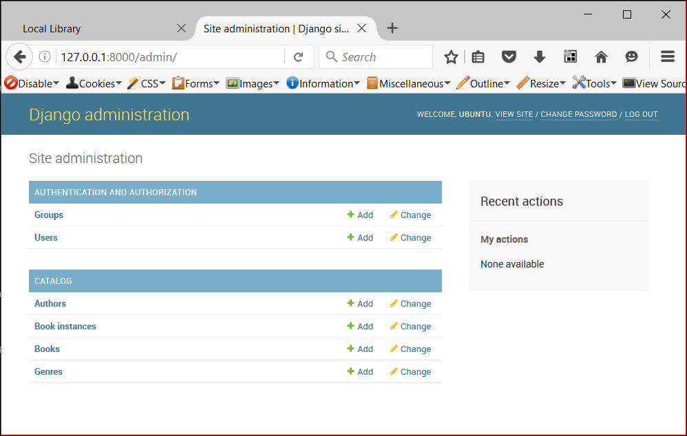

2. Tạo website giao diện Admin Site

a. urls.py trong Project
Tự động tạo urls.py trong thư mục Project
Khi chạy lệnh khởi tạo Projrect :
django-admin startproject myproject
Một file urls.py sẽ tự động được tạo trong thư mục Project. Nội dung mặc định như sau
from django.contrib import admin
from django.urls import path

urlpatterns = [
path('admin/', admin.site.urls), # tạo tự động
]
=> Khi truy cập đến website ứng với URL này : http://127.0.0.1:8000/admin/, giao diện quản trị Admin Site được hiển thị.

b. admin.py trong App
Gán thủ công Model trong admin.py của thư mục App
Khi chạy lệnh trong Terminal :
python manage.py startapp blog
Một file admin.py được tạo trong thư mục App. File này rỗng, ta phải tự gán thủ công Model vào admin.py
Ví dụ :
# admin.py
from django.contrib import admin
from .models import Post

admin.site.register(Post) # gán thủ công
=> Model nào đã được gán sẽ xuất hiện trong giao diện Admin Site. Ta có thể thao tác trực tiếp lên CSDL của Model đó.

3. Tạo tài khoản Admin Site
1. Khi chạy lệnh
python manage.py createsuperuser
Django sẽ lần lượt hỏi bạn các thông tin sau:

2. Các trường thông tin cần nhập
Trường thông tin | Ý nghĩa | Bắt buộc/Tùy chọn
Username | Tên đăng nhập của tài khoản quản trị | Bắt buộc
Email address | Địa chỉ email gắn với tài khoản | Tùy chọn
Password | Mật khẩu đăng nhập | Bắt buộc

3. Lưu trữ tài khoản
Tài khoản superuser sẽ được lưu trong bảng auth_user của CSDL (file db.sqlite3).
Tài khoản này có quyền:
- is_staff = True (được phép truy cập Admin Site).
- is_superuser = True (toàn quyền trên tất cả model và dữ liệu).

4. Các tính năng của Admin Site
Ngoài tạo tài khoản người dùng, Admin Site còn có nhiều tính năng khác như tạo nhật ký chỉnh sửa, tạo nhóm quyền,..
App | Model | Bảng trong DB | Ý nghĩa
Administration | LogEntry | django_admin_log | Lưu nhật ký thao tác trong Admin Site.
Authentication and Authorization | User | auth_user | Lưu thông tin tài khoản User
Authentication and Authorization | Group | auth_group | Lưu nhóm quyền.
Authentication and Authorization | Permission | auth_permission | Lưu danh sách quyền (add, change, delete, view).
ContentTypes | ContentType | django_content_type | Lưu thông tin ánh xạ giữa model và quyền.
Sessions | Session | django_session | Lưu phiên đăng nhập của người dùng.
Các tính năng này được định nghĩa bởi 1 Model được Django code sẵn và ánh xạ đến 1 bảng trong CSDL db.sqlite3
Tương tự tài khoản User, ta cũng có thể phân quyền cho User để sử dụng toàn bộ / một phần các tính năng này.

